**Prestare servicii La domiciliu**

**Profesor: Student:**

**Adriana Olteanu Surdu Marian 343A3**

**Cuprins**

***1.Descrierea domeniului***

***2.Proiectarea documentului XML***

***3.Prioectarea DTD-ului asociat documentului XML***

***4.Descrierea aplicatiei***

***5.Proiectarea fisierului XSD pentru documentul XML***

***6.Bibliografie***

**1.Descrierea domeniului**

**In cadrul acestui domeniu clientilor le sunt oferite anumite servicii in locatia afereta fiecarui client.Se pot presta o gama larga de servicii precum:**

* **Curatenie**
* **Manchiura**
* **Hair styling**
* **Amenajari interioare**

**Aceasta aplicatie ajuta in cadrul unei compani pentru monitorizarea activitatilor echipelor prezente in cadrul acesteia.Mai departe o alta functionalitate este emiterea unui raport de statistica in care sunt prezentati membrii fiecarei echipe in cadrul fiecarui “ assignment”(activitate).Pentru fiecare assignment este definita de altfel o echipa de urgenta ce var prelua assignment-ul de la echipa definite initial pentru situatii de urgenta si pentru multumirea clientilor si evitarea situatiilor neprevazute.Se pot vizualiza si edita componentele assignment-ului cum ar fi data,persoana de contact,locatia.**

**2.Proiectarea documentului XML**

**Pentru proiectarea fisierului XML am folosit o ramura de root, “planificari”, care sa contina toate ramurile de tip “planificare”.**

**Aici pot exista zero, una sau mai multe planificari**

**Pe fiecare ramura de tip “planificare” exista urmatoarele definitii:**

**- atributul “grupa ” ce contine atributul “nume_grupa” pentru diferentierea domeniilor ce practicare.**

**- elementul “assignment” cu atributul “asg_nr ” unde se specifica un assignment si un identificator asociat fiecarui assignment;**

**- elemntul “echipa” aflat de 2 ori in interiorul unui assignment pentru definirea echipei assignate evenimentului si echipa assignata pentru evenimentul de urgenta**

**- elementul “membru” ce contine datele associate unui membru.Acesta contine date despre membrul echipei identificate prin “nume”,”serie_ci”,”pozitie”(in cadrul echipei)**

**- elementul “sofer” ce contine informatii despre soferul echipei**

**- elementul “locatie” care contine informatiile despre locatia clientului .Acesta cupinde la randul lui**

**-adresa**

**-orasul**

**3.Proiectarea DTD-ului asociat documentului XML**

**Avand in vedere faptul ca pot exista zero mai multe noduri de tip “planificare” in nodul radacina “planificari” am declarat elementul radacina de tipul acesta :**

<!ELEMENT planificari (planificare+)>

**Nodul “planificare” trebuie sa contina 0 sau mai multe elemente de tip grupa(grupa defineste tipul de activitate)**

<!ATTLIST planificare AN CDATA #REQUIRED>

<!ELEMENT planificare (tara,grupa+)>

**Elementul “assignment” nu contine valori ci doar atributul “asg_num” care este obligatoriu:**

<!ATTLIST assignment asg_num CDATA #REQUIRED>

<!ELEMENT assignment (echipa+,locatie,persoana_de_contact,data_assign)>

**Elementele “locatie” , “persoana de contact”,”data_assign” contin valori:**

<!ELEMENT persoana_de_contact (nume_persoana_de_contact)>

<!ELEMENT nume_persoana_de_contact (#PCDATA)>

<!ELEMENT data_assign EMPTY>

<!ATTLIST data_assign val CDATA #REQUIRED>

**Nodul “membru” contine cate un elemnt din lista: nume_membru, serie_ci, pozitie, iar toatea acestea sunt elemnte care contin valori:**

<!ELEMENT nume_membru (#PCDATA)>

<!ELEMENT serie_ci (#PCDATA)>

<!ELEMENT pozitie (#PCDATA)>

**Nodul “sofer” contine la randului lui un element pentru definirea soferului assignat assignment-ului.**

<!ELEMENT sofer (nume_sofer)>

<!ELEMENT nume_sofer (#PCDATA)>

**4.Descrierea aplicatiei**

**Aplicatia este realizata ca proiect de tip “Windows Forms” in Visual Studio 2015.**

**Aceasta contine 2 sectiuni:**

* **“*Vizualizare detalii*”** care trimite utlizatorul in pagina principala

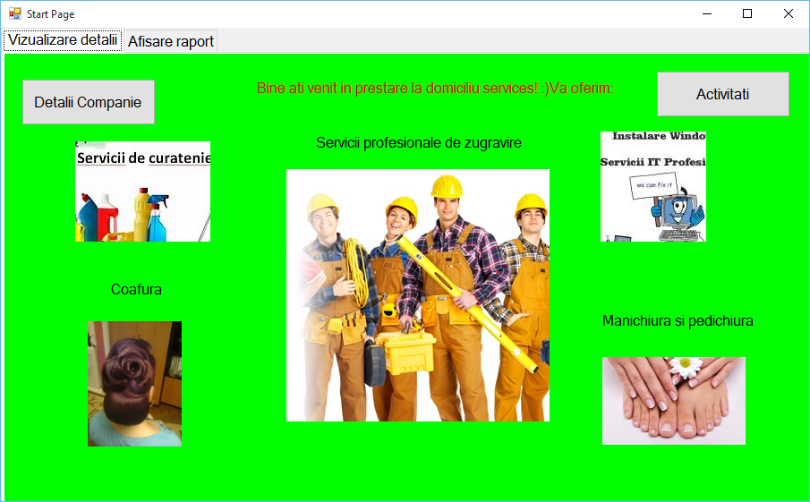

Aici utlizatorul poate selecta detalii despre companie respectiv activitatile(assignment-urile) prezente in companie

**Butonul Detalii Companie**  ne trimite mai departe in cadrul unui screen ce ne ofera informatii despre echipele ce activeaza pentru un anumit domeniu.

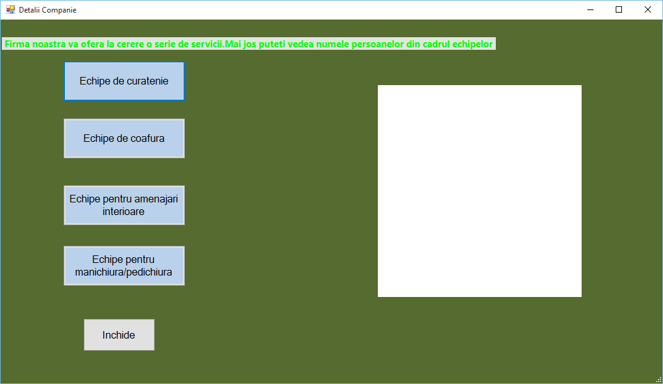

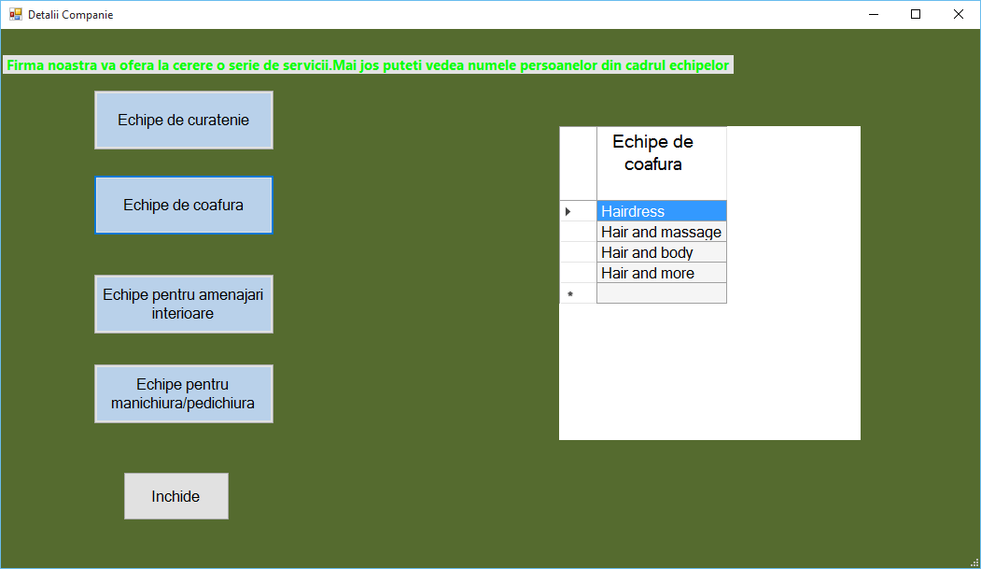

* ***Butonul Activitati***  ce ne afiseaza pentru fiecare domeniu activitatile respective persoanele implicate in aceste activitati

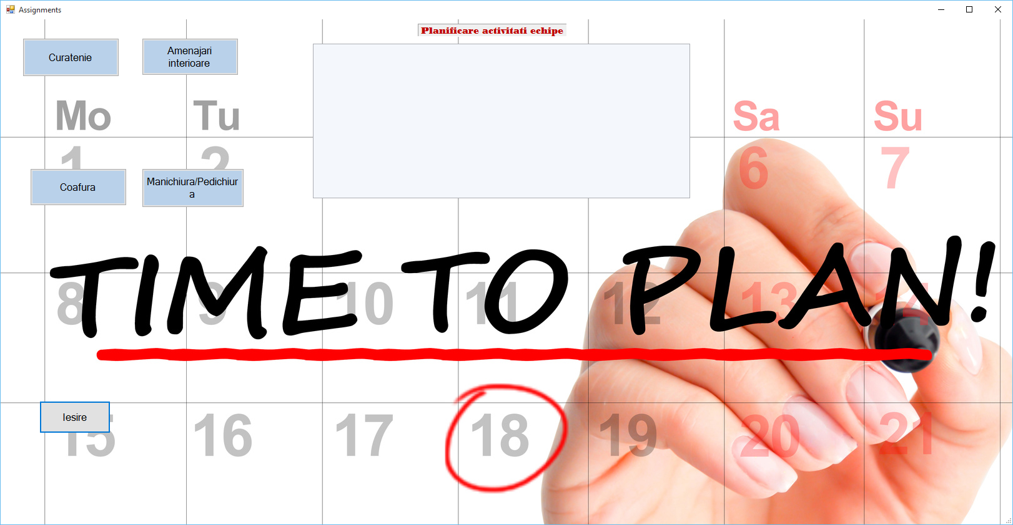

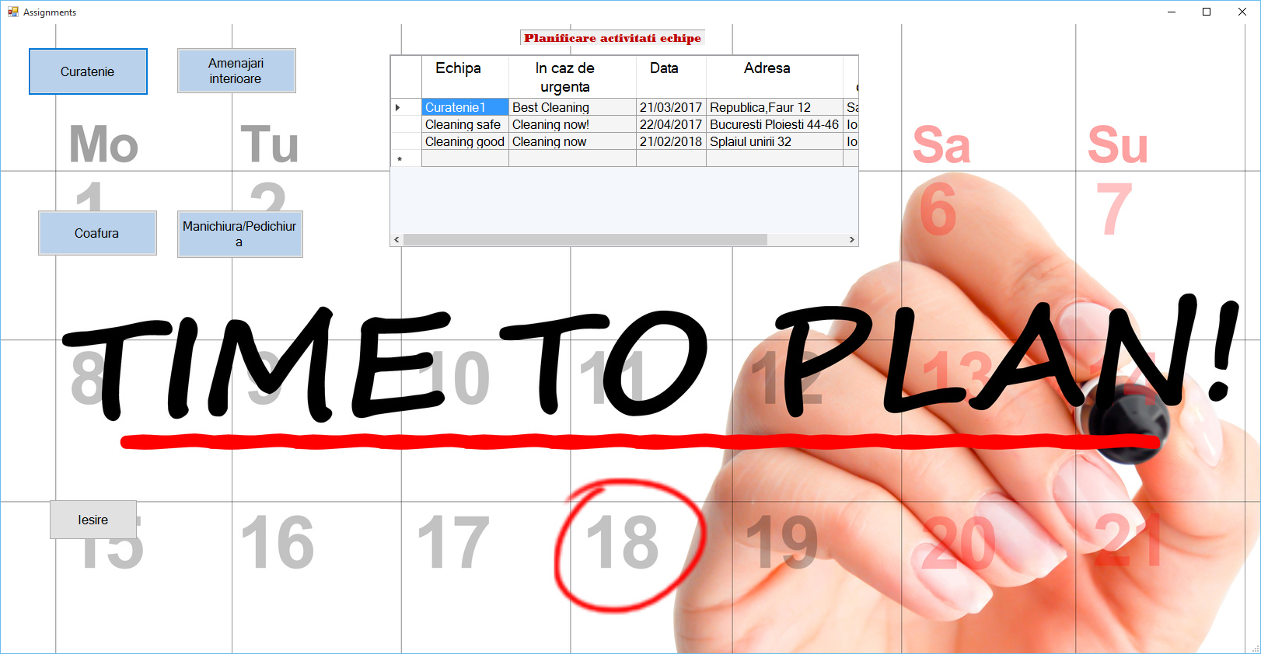

Raportul consta in afisarea tutoror detalilor parsate din xml pentru fiecare assignment.Un exemplu este definit mai jos:

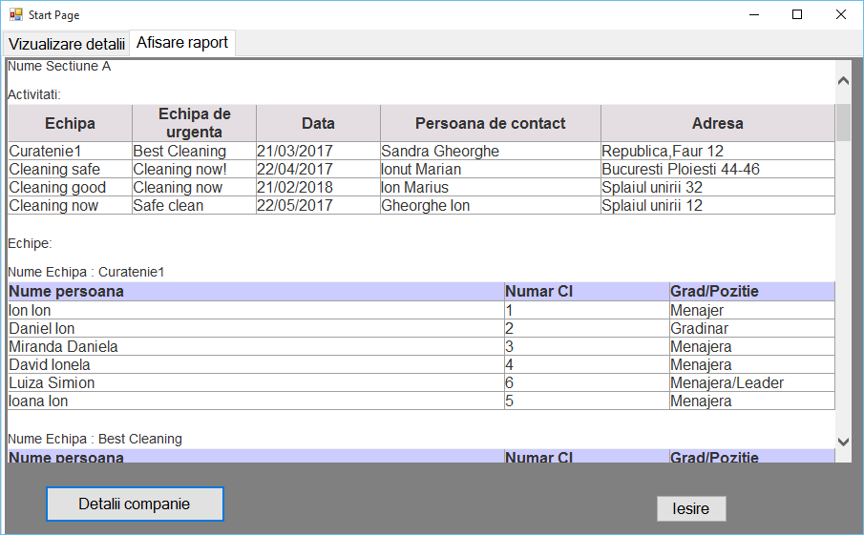

Pentru afisare este folosit un elemnt “GridView” care primeste ca sursa tabela returnata in metoda

ParseXML(string filePath) din pagina “ParseXML.aspx.cs”.

**5.Proiectarea fisierului XSD pentru documentul XML**

Crearea acestui fisier face mult mai vizibile restrictiile pe care le are documentul XML si anume:

-Campul tara trebuie sa fie unic.Planificarea se face pentru echipele dintr-o singura tara:

<xs:element name="tara" minOccurs="1" maxOccurs="1">

<xs:complexType>

<xs:sequence>

<xs:element name="denumire" type="xs:string"/>

</xs:sequence>

</xs:complexType>

</xs:element>

Se pot adauga maxim 6 assignment-uri respective 2 echipe per assignment

<xs:element name="assignment" maxOccurs="6">

<xs:element name="echipa" maxOccurs="2">

Apar restrictii de campuri:

<xs:element name="locatie" minOccurs="1" maxOccurs="1">

<xs:complexType>

<xs:sequence>

<xs:element name="adresa" type="xs:string"/>

<xs:element name="oras" type="xs:string"/>

<xs:element name="capacitate" type="xs:integer"/>

</xs:sequence>

</xs:complexType>

</xs:element>

**6.Bibliografie**

***1.*** [***http://stackoverflow.com/questions/4447404/xml-files-to-web-form-with-net\***](http://stackoverflow.com/questions/4447404/xml-files-to-web-form-with-net\)[***https://msdn.microsoft.com/en-us/library/extfcy1c(v=vs.110).aspx***](https://msdn.microsoft.com/en-us/library/extfcy1c(v=vs.110).aspx)

***2.*** [***http://stackoverflow.com/questions/215515/creating-an-xmlnode-xmlelement-in-c-sharp-without-an-xmldocument***](http://stackoverflow.com/questions/215515/creating-an-xmlnode-xmlelement-in-c-sharp-without-an-xmldocument)

***3.*** [***http://stackoverflow.com/questions/1462049/xslt-adding-elements-dynamically?rq=1***](http://stackoverflow.com/questions/1462049/xslt-adding-elements-dynamically?rq=1)

***4.*** [**http://xmlvalidation.com/**](http://xmlvalidation.com/)

***5.*** [***https://msdn.microsoft.com/en-us/library/aa983475(v=vs.80).aspx***](https://msdn.microsoft.com/en-us/library/aa983475(v=vs.80).aspx)

***6.*** [**http://xmlwriter.net/xml_guide/element_declaration.shtml**](http://xmlwriter.net/xml_guide/element_declaration.shtml)

***7.*** [**https://en.wikipedia.org/wiki/XML_Schema_(W3C)**](https://en.wikipedia.org/wiki/XML_Schema_(W3C))

***8.*** [**https://en.wikipedia.org/wiki/XSLT**](https://en.wikipedia.org/wiki/XSLT)

***9.* http://stackoverflow.com/questions/34711656/xml-to-xml-transformation-with-xsl**